Android开发技术教程
--应用资源（Res）

代码 | 说明
ResStringColDimXML | 运用字符串、dimen、数组等实现不同颜色尺寸的文本样式
ResXMLJava | 使用Java读取自定义的XML文件
ResStyleThemeChange | 在不同类型的Theme之间进行切换

目录
Android各种资源的定义形式 2
字符串+颜色+尺寸资源 4
字符串 4
颜色资源 4
尺寸资源 4
案例：直接使用字符串、颜色和尺寸的资源配置文件 5
运行界面ResStringColDimXML 5
XML资源 6
案例：读取XML配置文件信息 7
运行界面 7
Drawable 文件夹 9
布局文件+主题+样式 10
布局资源 10
主题资源 11
布局资源 11
资源文件运用综合案例： 11
ResStyleThemeChange（自动切换布局+主题+风格） 11

Android各种资源的定义形式

各资源在代码以及布局引用方式
 | 布局 | 代码
字符串资源 | @string/字符串的名字 | R.string.字符串的名字
颜色资源 | @color/颜色名称 | textView.setTextColor(getResource().getColor(R.color.颜色名字))
尺寸资源 | @dimen/尺寸名称 | float dimension=getResources().getDimension(R.dimen.尺寸名称)
类型资源 | R.style.类型名称 | 在每个组件内部的属性设置里 style=”@/style/类型名称”
主题资源 | 在Mainfest文件里的<application>标签里添加android：theme=“@style/主题名称“ 或者在activity的标签也可以 | R.style.类型名称
绘画资源 | @drawable/资源名称  是图像或者绘画颜色值都可以 | Drawable drawable = getResources().getDrawable(R.drawable.资源名称) 值得注意的是 虽然返回的都是Drawable对象  如果是图像文件 返回的是BitmapDrawable对象 是9.png图像指向的是NinePatchDrawable对象  如果是绘画颜色资源 指向的是PaintDrawable对象
菜单资源 | 布局文件不可以使用 | 在onCreateOptionsMenu(Menu menu) 或者 onCreteContextMenu（）的回调方法里装载资源文件  MenuInflater menuinflater=getMenuInflater（）  menuinflater.inflate（R.menu.菜单资源文件的名称）如果是onCreteContextMenu里 要在onCreate（）方法里将上下文菜单注册到某个组件上如registerForContextMenu（某个组件的名称）
布局资源 | 不可以嵌套使用 | R.layout.布局文件的名称
属性资源 | 在视图的布局文件加入命名空间如app 那么引用的就是app：属性名称=“属性值” | 代码：AttributeSet的一个对象先有 假设是attrs  //获得属性数组对象  TypedArray typedArray=Context.obtainStyledAttributes（atts，R.styleable.组件名称）  //获得<declare-styleable>标签下的属性值  resourceid= typedArray.getResourceId（R.styleable.组件名称_属性名称,属性不存在返回的值）
xml资源 | 不可以使用 | XmlResourceParser xml=getResources().getXml(R.xml.xml的文件名称)
Raw资源 | 不可以使用 | InputStream read= getResources().openRawResource（R.raw.文件名称）  OutputStream write= getResources().openRawResource（R.raw.文件名称）
assets资源 | 不可以使用 | InputStream read=getAssets（）.open（“文件的名称“）//如果assets下还有个文件目录 也要把目录名写上用 / 隔开 如abc/a.txt  OutputStream write=getAssets（）.open（“文件的名称“）
数组资源 | 布局文件不引用数组类型的资源 | String []abc=getResource().getStringArray(R.array.数组名字) 其中红色部分是你在资源文件定义的数组类型
动画资源 | 不能使用动画资源 | 1.AnimationDrawable animationDrawable=（AnimationDrawable）getResources().getDrawable(R.anim.文件名称)  2.ImageView imageView=(ImageView)findViewById(R.id.图像组件的id)imageView.setBackgroundResources（R.anim.文件名称）//设置ImageView的背景图Object background=imageView.getBackground（）  AnimationDrawable animationDrawable=（AnimationDrawable）background

字符串+颜色+尺寸资源
字符串
<string name=”字符串的变量名”> 字符串的值</string>
值得注意的是如果字符串的值有单引号或者双引号 则需要转换
颜色资源
<color name=”颜色的变量名”> #颜色值</color>必须以#开头 后面跟着16进制的数
注意颜色值的表示形式 有四种表示法
1. RGB形式 如#000表示黑色
2. ARGB形式 A表示透明度A=0完全透明如#0000表示透明黑色
3. RRGGBB 第一种的扩展
4. AARRGGBB 第二种的扩展
尺寸资源
<dimen name=”所定义尺寸的名字”> 尺寸的大小</dimen>
值得注意的是尺寸的大小的单位有如下形式
1. px 表示屏幕的实际像素
2. in 表示屏幕的实际物理英寸 一英寸等于2.54厘米
3. mm 表示毫米 屏幕的实际物理尺寸
4. pt 表示一个点 屏幕的物理尺寸 大小是1/72 英寸
5. dp 表示一个与密度无关的像素 比较复杂 他的单位不仅仅与实际屏幕大小有关还与分辨率有关 这个单位最为常用 安卓官方建议的
6. sp 表示与比例无关的像素 与dp类似但是除了适应屏幕密度外还适合用户的字体 安卓官方建议在设置textSize的时候使用该单位

案例：直接使用字符串、颜色和尺寸的资源配置文件
运行界面ResStringColDimXML
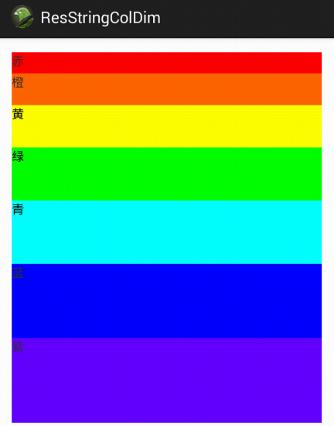

XML资源
保存任意类型的xml文件资源 在运行时可以被读取
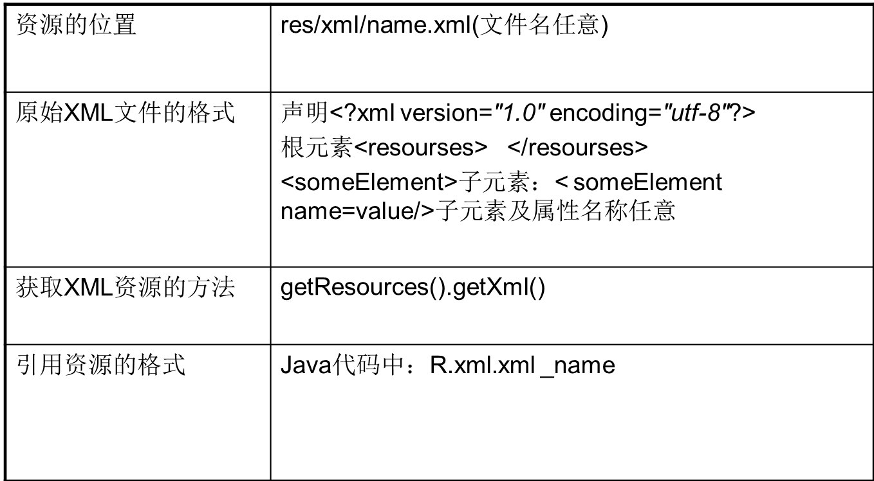
获得原始XML文件的基本思路是，通过getResources().getXml()获得XML原始文件，得到XmlResourceParser对象，通过该对象来判断是文档的开始还是结尾、是某个标签的开始还是结尾，并通过一些获得属性的方法来遍历XML文件，从而访问XML文件的内容。
案例：ResXMLJava读取XML配置文件信息
运行界面
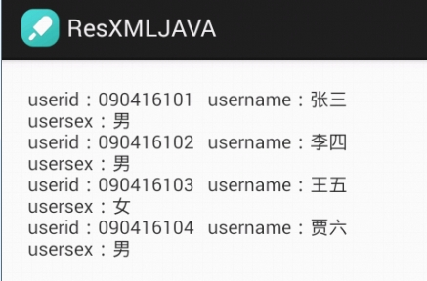

Drawable 文件夹
保存的是图像资源 保存的格式常用的有 bmp png gif jpg 文件名必须是英文或数字组成 如果要以字节流输出图像 要把图像资源放到raw文件夹下。
资源的位置 | res/drawable/file_name.png(*.jpg/*.gif)
获取位图资源的方法 | Resources.getDrawable()
引用位图资源的格式 | Java代码中：R.drawable.file _name  XML代码中：@[package:]drawable/file_name

StateListDrawable资源是定义在XML之中的Drawable对象，能够根据状态来显示不同的图像。例如：一个按钮有多种不同的状态（press，enable等），使用stateListDrawable资源可以为按钮的每个状态提供不同的按钮图片。
常用的状态属性值
Attribute Name | Description
android:state_active | State value for StateListDrawable. 激活
android:state_checkable | State identifier indicating that the object may display a check mark. 选中
android:state_enabled | State value for StateListDrawable, set when a view is enabled. 可用
android:state_first | State value for StateListDrawable. 开始状态
android:state_focused | State value for StateListDrawable, set when a view has input focus. 获得焦点
android:state_last | State value for StateListDrawable. 结束状态
android:state_middle | State value for StateListDrawable. 中间状态
android:state_pressed | State value for StateListDrawable, set when the user is pressing down in a view. 被按下
android:state_selected | State value for StateListDrawable, set when a view (or one of its parents) is currently selected. 被选择状态
android:state_window_focused | State value for StateListDrawable, set when a view's window has input focus. 获得焦点

布局文件+主题+样式
布局资源
布局资源是Android中最常使用的一种资源，Android可以将屏幕中组件的布局方式定义在一个XML文件中，这有点像Web开发中的HTML页面。我们可以调用Activity.setContentView()方法，将布局文件展示在Activity上。
Android通过LayoutInflater类将XML文件中的组件解析为可视化的视图组件。布局文件保存在res\layout\文件夹中，文件名称任意
资源的位置 res/layout/my_layout.xml(文件名任意)
布局XML文件的格式 声明<?xml version="1.0" encoding="utf-8"?>
<布局类 xmlns:android=http://schemas.android.com/apk/res/android （属性）>
<视图组件或其他嵌套布局类></…>
</布局类>
获取资源的方法 Activity.setContentView()
引用资源的格式 Java代码中：R.layout.my_layout
XML代码中：@[package:]layout/my_layout

<style name=”类型的变量”>
<item name=”这里面设置属性”>属性值</item>
<item name=”这里面设置属性”>属性值</item>
</style>
<style name=”类型的变量” parent=”上面那个style名字” >
<item name=”这里面设置属性”>属性值</item>
<item name=”这里面设置属性”>属性值</item>
</style>
值得注意的有 上面设置属性的值 指得是安卓内部设置组件的属性 比如说android：gravity android：textSize等等属性。后面的属性值当然也像布局文件那样指定 另外类型可以继承 只需要指明parent=“继承的所存在的类型名字“
主题资源
与类型资源形式几乎一样 但是这种类型只能用于<Activity>和<application>标签 用在application标签 表示改类型所有的Activity都被使用
布局资源
在layout文件里放入一个xml文件 该文件显示符合安卓的组件文件 包括view或者viewgroup。保存的是布局文件 一个布局文件是一个View 或者ViewGroup的布局 文件名任意取 以.xml结尾
资源文件运用综合案例：
ResStyleThemeChange（自动切换布局+主题+风格）
运行效果：在每个图片上点击按钮，自动切换到下一个图片（春--夏—秋—冬）
 |  |  | 

 | 春 | 夏 | 秋 | 冬
图片 | Spring.jpg | Summer.jpg | Autumn.jpg | Winter.jpg
布局文件 | activity_main.xml | Summer_ activity_main.xml | Autumn_ activity_main.xml | Winter_ activity_main.xml
style | <style name="spring"> | <style name="summer"> | <style name="autumn"> | <style name="winter">
string | springtext  bntspring | summertext  bntsummer | autumntext  bntautumng | wintertext  bntwinter

